江苏省高等学校大学生创新创业训练计划项目
（创新类项目）中期检查报告
学 校 |  | 南京邮电大学 |  |  |  | 项目编号 |  | XYB2017152
项目名称 |  | 基于情境感知的家居智能控制系统
项目负责人 |  | 李祺欣
项目级别 |  | （ ） 重点项目 、（ ）重点自筹项目 、（√） 一般项目 、（ ）指导项目
一、项目进展情况及取得成果（按照项目研究工作计划逐一对照填写）
项目进展情况 |  |  | （√）按计划进行、（ ）进度提前、（ ）进度滞后
主要研究阶段  (起止时间) |  |  | 研究内容 |  |  |  |  |  |  |  | 完成情况
2017.5-2017.6 |  |  | 制定详细的项目部署格局 |  |  |  |  |  |  |  | 已完成
2017.7-2017.9 |  |  | 温湿度、人体、压力等传感器数据通过Zigbee无线传输 |  |  |  |  |  |  |  | 已完成
2017.9-2017.10 |  |  | 阿里云服务器端Tomcat及MySql配置 |  |  |  |  |  |  |  | 已完成
2017.11至今 |  |  | 情景感知算法的学习和应用 |  |  |  |  |  |  |  | 进行中
项目研究成果（已取得的成果）
序号 | 项目成果名称 |  |  |  |  |  |  |  |  |  | 成果形式
1 | 基于ZigBee协议传感器数据的无线传输 |  |  |  |  |  |  |  |  |  | 硬件套件
2 | 阿里云ECS服务器端的数据存储及远程连接 |  |  |  |  |  |  |  |  |  | 服务器端软件编程
- 项目中期报告（项目执行的进展情况，取得了哪些成绩，是否达到预期效果，以及在项目的开展过程中还存在哪些问题，3000字以内）
（一）项目执行进展情况以及所取得的成绩
- 拟定了一套完整的智能家居布置格局，为项目最终的成果制定了框架。
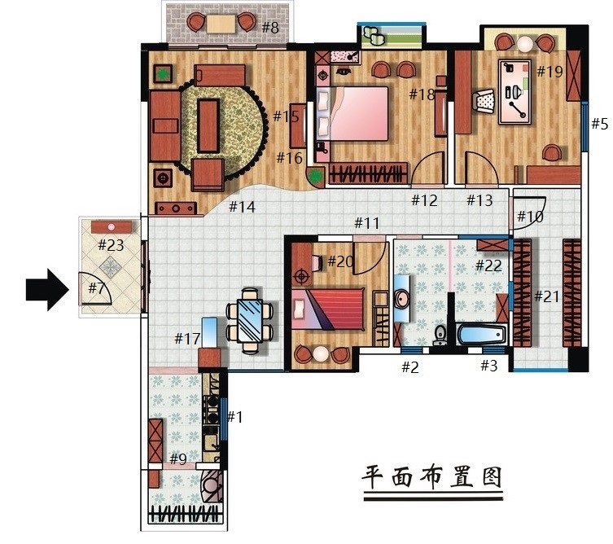
图1 项目整体平面布置概念图
1、2、3、5：为窗户控制开关
7、8、10、11、12、13：为红外热释电传感器，配合光照传感器使用在检测到有人接近时控制灯的开关等。
14：为扫地机器人。
15：为路由器，各类传感器和控制开关的控制中枢，并负责上传传感器的数据以及接收网络服务器命令向各类开关发出指令。
16、17、18、19、20为温湿度传感器，在检测到温度和适度偏离适宜范围时，控制空调、加湿器和窗户相应的动作，让室内的温湿度维持在适宜范围内。
9、16、17、18、19、20、21、22、23：在这些位置放置光照传感器。

图2 项目技术设计图
终端：
LED灯泡
协调器：
光照传感器/红外热释电传感器
协调器
终端：
温度传感器
终端：
湿度传感器
终端：
光照传感器
终端：运动传感器
单个小系统
PC
云服务器
灯、空调、智能插座等
大环境
先从单个的小系统出发，协调器接收门边的红外热释电传感器得到的信息，并将数据通过ZigBee传输给终端，终端根据所得数据控制继电器的开关，继而控制LED灯的开关。
大环境中分多个终端，多个终端所得的数据传输给同一个协调器，协调器连接PC，在PC端通过串口通信将数据保存本地、传输到服务器进行处理，将处理结果以统一的形式返回，进而再向需要控制的终端发出相应指令。
本项目由小系统和大环境组成。在一个家中，与房屋主人生活习惯不相关的归类为小系统（例如卫生间），小系统单独形成一个控制模式，与整体环境不相干（例：用户上厕所的时间并不固定，没有模式可寻）。每当用户进入卫生间，红外热释电传感器感应到用户的运动，进而向LED灯发出true指令使其打开。
在大环境中，分散在各处的传感器搜集户主所处环境的各种信息，将其发送给协调器，协调器通过串口通信传递给PC端（后期可直接用Wi-Fi模块，已咨询过商家），进而将有用的数据传输给云服务器（例：红外热释电传感器只要传输有人经过时的数据，无人经过时同样会产生数据，但是没有用），服务器端通过行为模式的计算，适时返回相应的指令给相应控件。
- 通过51、CC2530单片机和相关套件实现了当前环境下温度、湿度等信息的采集和展示。
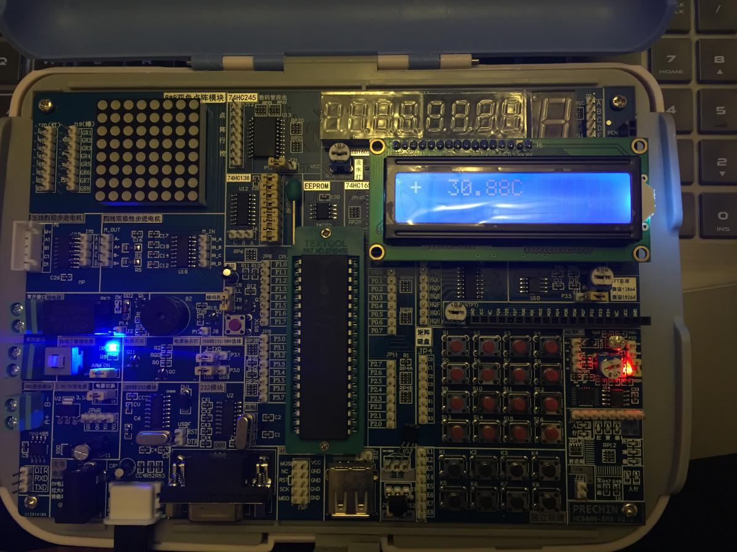
图3 51学习机通过温度传感器获取当前环境下的温度
51学习机上温度传感器实时对温度进行采集，将所采集到的数据以1秒/次的速率打印至显示屏，并且通过串口通信，将单片机上的数据传给PC端。
- 通过ZigBee相关套件实现了采集到的相关数据的无线传输。
（I）ZigBee协议栈的学习
协议栈是协议的实现，可以理解为代码，函数库，供上层应用调用，协议较底下的层与应用是相互独立的。商业化的协议栈就是写好了底层的代码，符合协议标准，提供一个功能模块给用户调用。
我们需要关心的就是我们的应用逻辑，数据从哪里到哪里，怎么存储、处理......
用户实现一个简单的无线数据通信时的一般步骤
1、组网：调用协议栈的组网函数、加入网络函数，实现网络的建立与节点的加入
2、发送：发送节点调用协议栈的无线数据发送函数，实现无线数据发送
3、接收：接收节点调用协议栈的无线数据接收函数，实现无线数据接收
Z-Stack协议栈的工作流程
1、完成初始化任务
初始化硬件、初始化MAC层、初始化操作系统(osal_init_system)、对中断的设置等
初始化操作系统的核心是使用osalInitTasks函数实现任务的初始化，确定任务的优先级和使用SampleApp_Init创建用户任务初始化，其次初始化操作系统还可完成初始化内存分配系统。系统消息队列、定时器等；
2、执行操作系统
通过调用osal_start_system系统主循环函数实现，其核心是将初始化中的tasksEvents和taskID一一对应，建立初始化与调用的关系，从而完成任务。
3、用户应用任务的时间处理
通过SampleApp_ProcessEvent函数实现按键事件、接收数据事件、处理周期性事件和网络发生状态改变时，协调器、路由器和终端的设置。
4、发送数据
通过AF_DataRequest函数实现。
5、分析接收数据
通过SampleApp_MessageMSGCB函数实现。
（II）ZigBee套件开发与实现
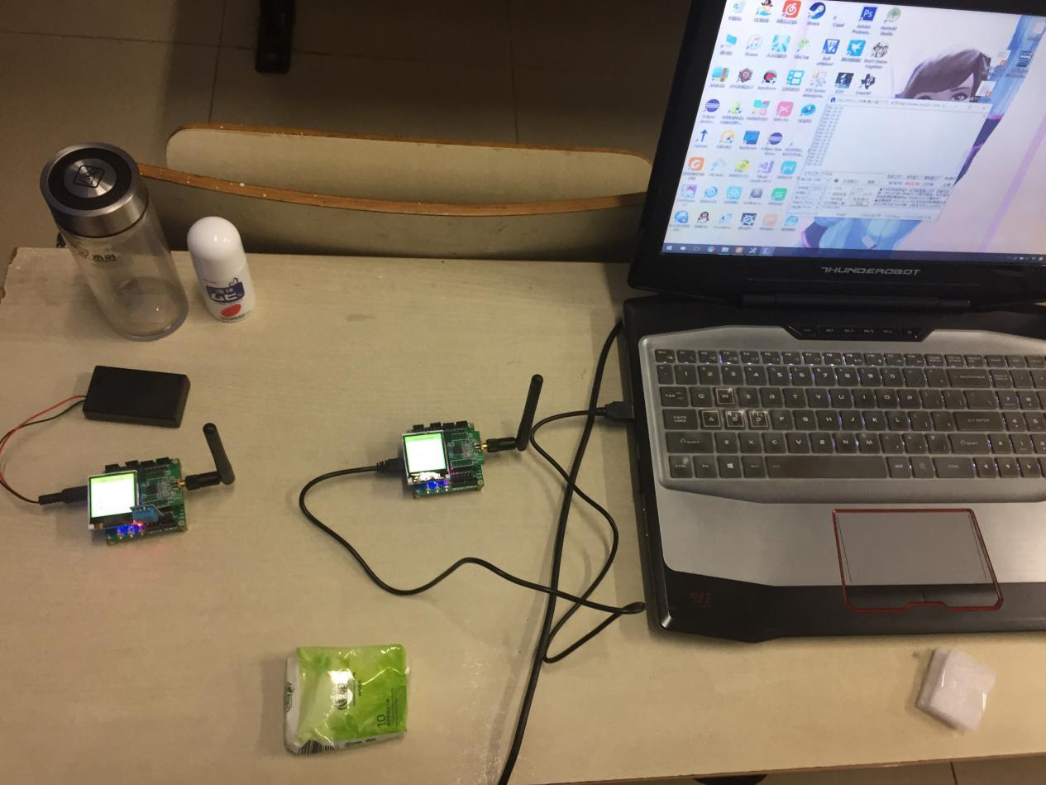
图4 局部环境初测

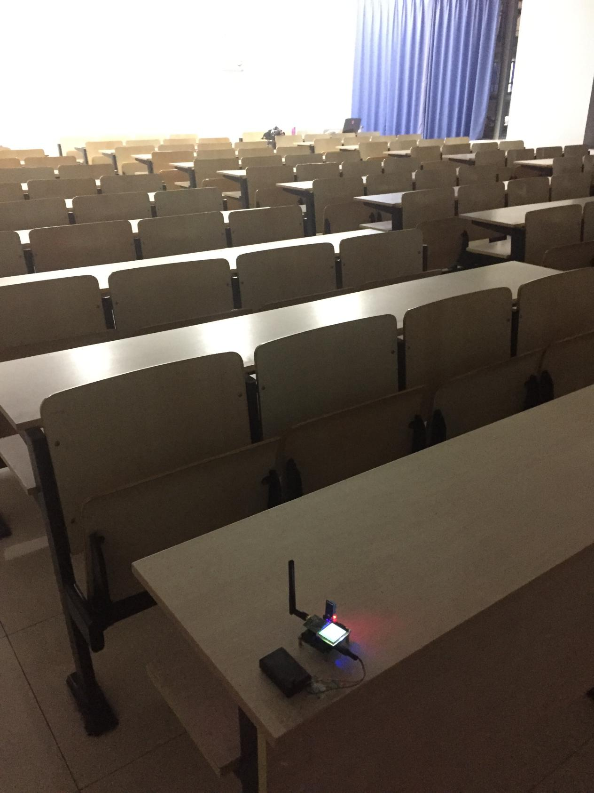
图5 教室环境测试
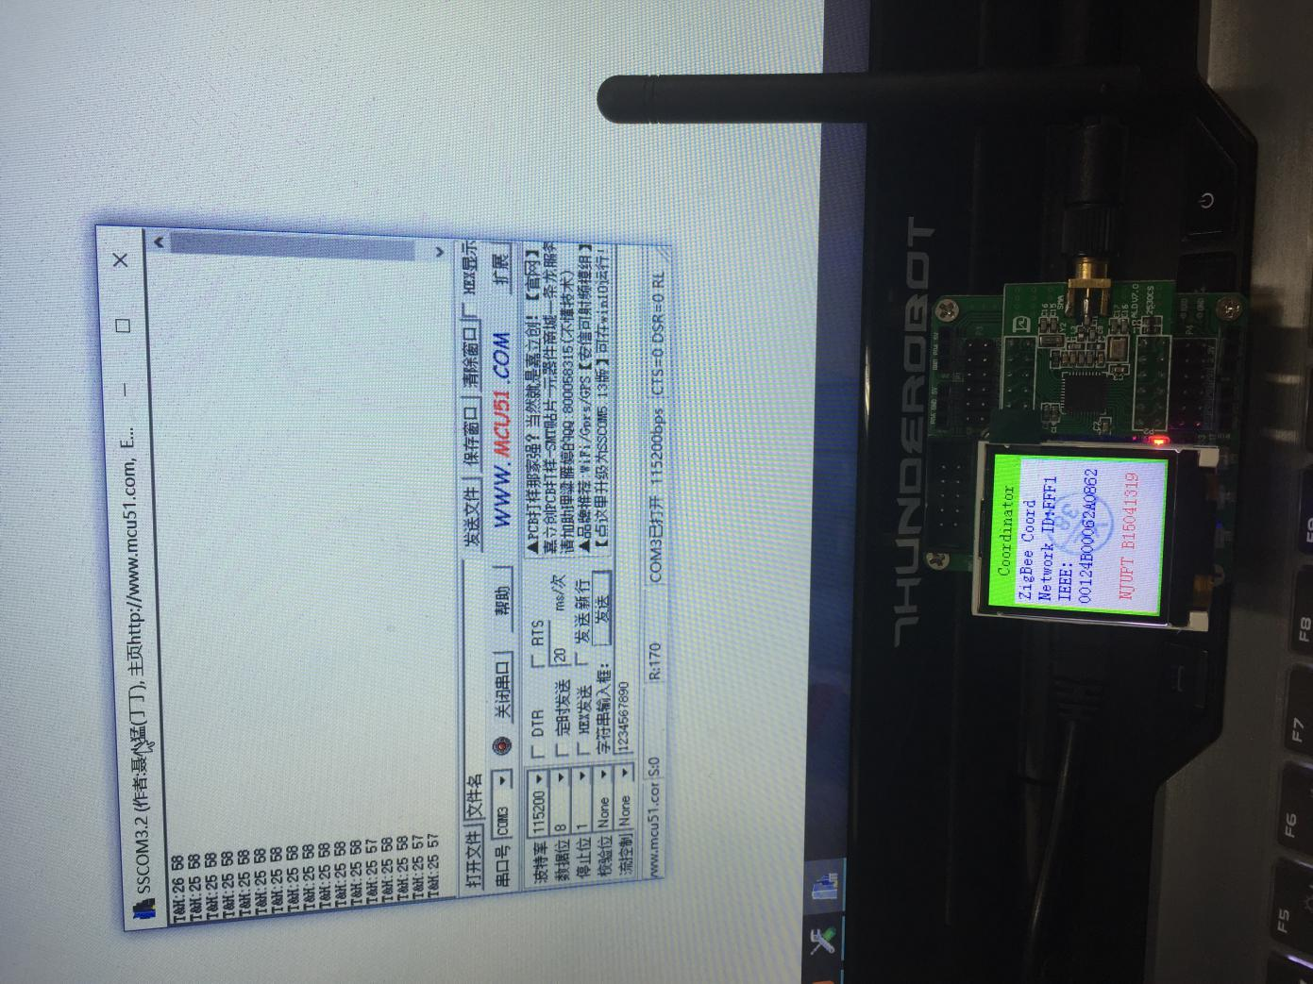
图6 协调器接收数据并通过串口通信传输给PC
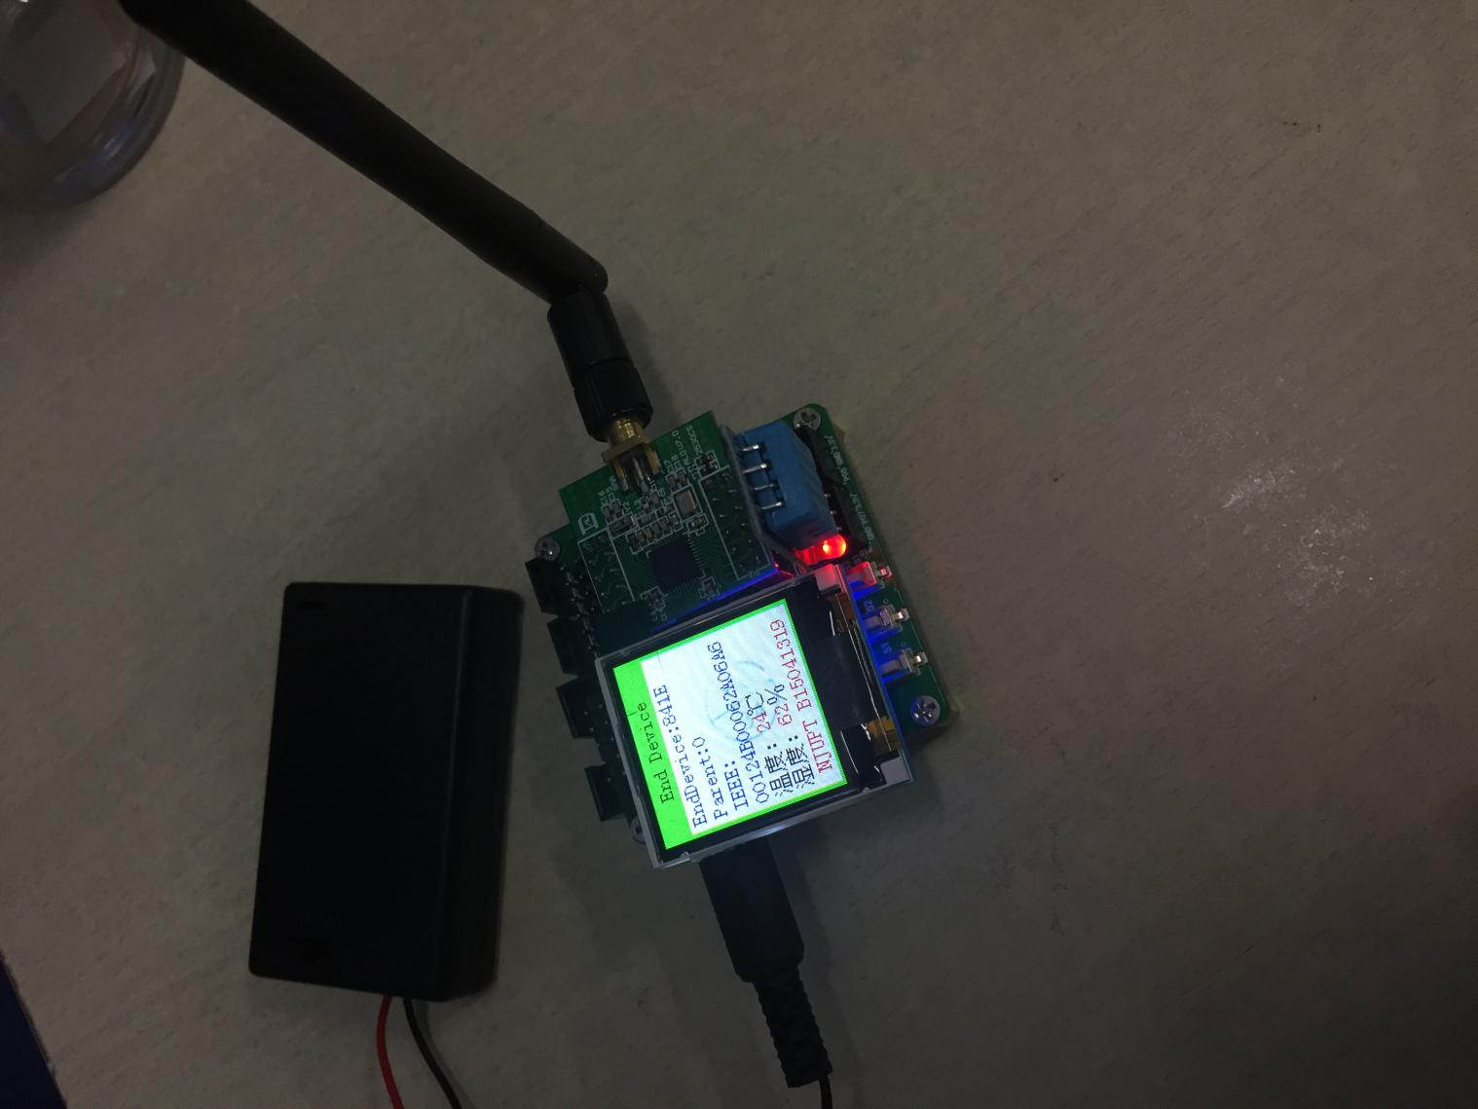
图7 终端通过温湿度传感器、红外热释电传感器等获得数据并传输给协调器

使用过程
- 打开IAR开发环境，打开项目。
- 查看、修改main函数
- 使用SmartRF04EB仿真器将协调器连接至电脑
Compile—Make—Download and Debug
将程序烧录至协调器
4、使用SmartRF04EB仿真器将终端连接至电脑
Compile—Make—Download and Debug
将程序烧录至终端
5、协调器上插上LED屏
6、终端上插上LED屏及温湿度传感器
7、协调器连接电脑（插电源亦可）
8、终端连接电源
9、打开两者开关
10、观察设备运行状况
- 通过对阿里云ECS云服务器的配置和相关编程实现了数据的云端上传。
共购置了两台阿里云ECS服务器
（I）
可用区：华东1可用区B
配置：CPU：4核 内存：8 GB (I/O优化) 1Mbps
公网IP：47.96.162.8
操作系统：CentOS 6.3 64位
（II）
可用区：华东2可用区A
配置：CPU：1核 内存：2 GB (I/O优化) 1Mbps
公网IP：106.14.151.117
操作系统：CentOS 6.3 64位
在两台服务器上均配置好了MySql以及Tomcat，并配置了相关端口的安全组访问权限。
可以通过访问Tomcat下的jsp文件向数据库传输、获取数据。jsp文件根据执行结果返回json数据。
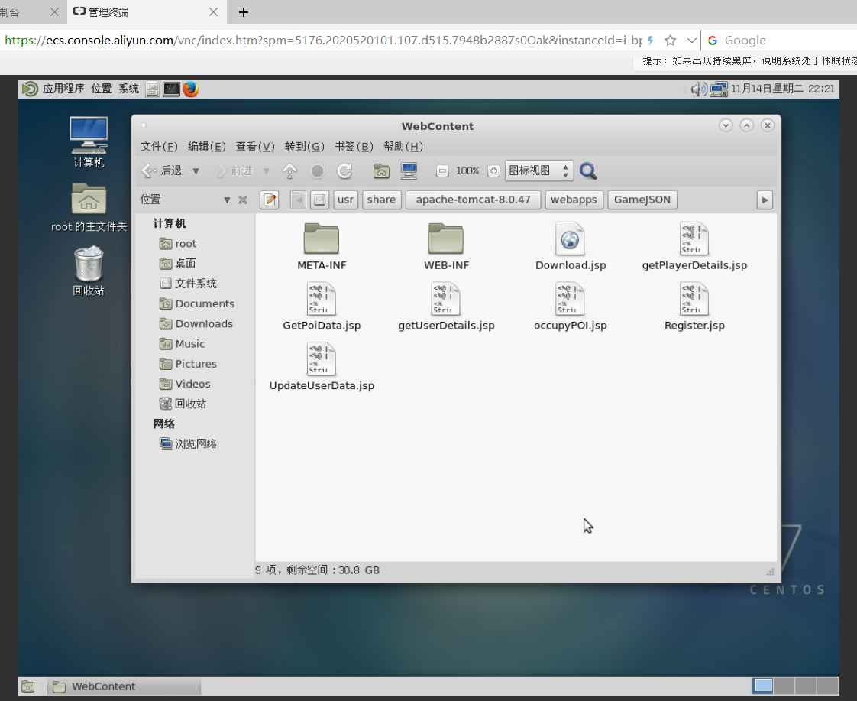
图8 阿里云ECS服务器端Tomcat下jsp文件处理MySql数据库的实例

- 目前正在进行机器学习的相关算法的学习，以及对其中规则学习方法的研究。
小组成员目前就机器学习算法正在进行相关的学习和研究。侧重于学习与情景感知技术密切相关的规则学习算法。内容按主次顺序大致划分为几个方面。
- 基本概念
机器学习中的“规则”通常是指语义明确、能描述数据分布所隐含的客观规律或领域概念、可写成“若......，则......”形式的逻辑规则。规则学习是从训练数据中学习出一组能用于对未见示例进行判别的规则。
- 序贯覆盖
规则学习的目标是产生一个能覆盖尽可能多的样例的规则集。最直接的做法是“序贯覆盖”，即逐条归纳：在训练集上每学到一条规则，就将该规则覆盖的训练样例去除，然后以剩下的训练样例组成训练集重复上述过程。
- 剪枝优化
规则生成本质上是一个贪心搜索过程，需有一定的机制来缓解过拟合的风险，最常见的做法是剪枝。
- 一阶规则学习
受限于命题逻辑表达能力，难以处理对象之间的“关系”，需用一阶逻辑表示，并且要使用一阶规则学习。
- 归纳逻辑程序
归纳逻辑程序设计（Inductive Logic Programming，简称ILP）在一阶规则学习中引入了函数和逻辑表达式嵌套。一方面，这使得机器学习系统具备了更为强大的表达能力；另一方面，ILP可看作用机器学习技术来解决基于背景知识的逻辑程序归纳，其学习的到的规则可被PROLOG等逻辑程序设计语言直接使用。
项目目前的进度达到了预期的效果，并且会继续正常进行。
- 项目目前存在的问题及解决方法
1、小组成员的分工稍为零散，个人与个人之间的工作不能很好的整合在一起。
解决方案：制定更加详细的分工，并且为项目中需要共同编程的数据规定统一的数据结构。在数据的获取和修改上，规定使用统一的封装好的方法。
2、目前所能采集的环境数据较少。
解决方案：按需求购置其他元件，并将其整合到系统当中。同时还可以应用网上合适的开源数据集进行模拟分析处理。
- 机器学习的算法尚未能运用到整体的系统上。
解决方案：继续深入学习和研究情景感知技术的相关算法。为最终将情景感知技术应用到项目的智能家居产品当中继续努力。

三、经费使用明细情况
项目获批总经费： 2400 元 |  |  |  |  | 已使用项目研究经费： 606 元
 |  |  |  |  | 已报销金额： 0 元 |  |  |  | 未报销金额： 606 元
项目经费开支情况
名目 |  |  |  | 用途 |  |  | 金额 |  |  |  |  | 备注
论文版面费 |  |  |  | 《中国学术期刊（光盘版）》资料检索费 |  |  | 50元
专利申请费
调研、差旅费
打印、复印费
资料费
试剂等耗材费
元器件、软硬件测试、小型硬件购置费 |  |  |  | CC2530开发板（EB2530）1套；  Zigbee节点1个；  传感器（CGQ-6）1套；  显示屏（XSP-TFT）2个；  CC Debugger仿真器1个； |  |  | 556元
其它
- 项目后期具体工作计划
- 深度研究情景感知技术
- 建立完备的数据集
- 继续完善硬件系统
- 开发客户端软件
五、指导教师意见：（包括项目的组织实施、进度、预期效果、经费使用等情况）

指导教师签字：
年 月 日
六、学校审核意见：  年 月 日  年 月 日 |  |  |  |  |  | 季度检查结果类别  （请在对应结果中打“√”）
 |  |  |  |  |  | 通过
 |  |  |  |  |  | 限期整改
 |  |  |  |  |  | 不合格

